خصائص الجمع

1

أي مما يأتي يمثل شكل هندسي ؟

مما سبق

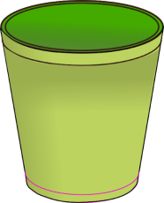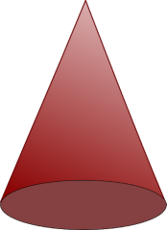

أكمل ما يأتي

عرض الدرس

من خصائص الجمع ................... ، ................... ، ...................

1

إذا كان 4 + 7 = 11 ، 7 + 4 = 11 فإن الخاصية المستخدمة هي خاصية ...................

2

إذا كان 9 + = 9 فإن العدد المناسب في هو ...................

3

إذا كان 6 + 0 = 6 فإن الخاصية المستخدمة هي خاصية ...................

4

إذا كان (8 +2)+ 5 = 15 ، 8 + (2 + 5) = 15 فإن الخاصية المستخدمة هي خاصية ...................

5

أوجد ناتج الجمع ذهنياً

8

12

5

+

5

15

7

7

7

3

1

9

6

6

4

2

+

+

+

+

تذكر

5

5

10

+

=

6

4

10

+

=

7

3

10

+

=

9

1

10

+

=

8

2

10

+

=

10

0

10

+

=

تقدير نواتج الجمع

2

أوجد ناتج :

مما سبق

مئــات

آحــاد

عشرات

عشرات

مئــات

آحــاد

|  |  |  |
| --- | --- | --- |
|  |  |  |
|  |  |  |
|  |  |  |

|  |  |  |
| --- | --- | --- |
|  |  |  |
|  |  |  |
|  |  |  |

آحــاد

عشرات

مئــات

|  |  |  |
| --- | --- | --- |
|  |  |  |
|  |  |  |
|  |  |  |

5

7

9

3

5

1

ــ

6

1

4

2

0

7

+

6

9

0

6

0

0

ــ

عرض الدرس

التقدير

التقريب

الأعداد

المتناغمة

أُقدّر ناتج الجمع باستعمال التقريب :

6 9

3 9

+

4

1 9

7 1

+

2

2 5

9 3

+

3

4 6

8 3

+

1

أُقدّر ناتج الجمع باستعمال الأعداد المتناغمة :

4 3

8 2

+

5

2 6

7 3

+

6

9 1

6 5

+

7

1 1

0 2

+

8

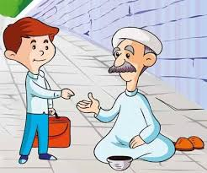

9

تصدق أحمد بمبلغ 67 ريال في المرة الأولى ،ثم تصدق بميلغ 43 ريال في المرة الثانية ــ أُقدر مجموع ما تصدق به أحمد في المرتين ؟

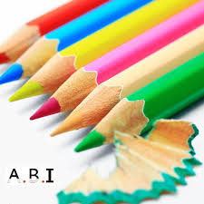

لدى ماجد 5 علب من أقلام للتلوين في كل علبة 9 أقلام ــ أُقدر مجموع أقلام التلوين مع ماجد ؟

10

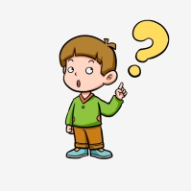

الجواب الدقيق أم التقديري

3

مهارة حل المسألة

3

2

1

مهارة تفكير عليا :

أقل عدد مكون من رقمين مختلفين يساوي .........

أكمل ما يأتي

مما سبق

اكتب العدد المناسب في لتكون عبارات الجمع صحيحة .........

أصغر عدد فردي في الأعداد 4 ، 11 ، 7 هو ..........

2

1

3 4 9

6 2 6

+

1 0 8

8 5 1

2 3 4

+

5 8 7

العدد مئتان وسبعون بالصيغة القياسية يُكتب ...............

عرض الدرس

تَتَطلب بعضُ المسائل إجابة دقيقة ، ويتطلب بعضُها الآخر إجابة تقديرية لذلك علينا أن نقرر أولاً نوع الإجابة التي نريدها

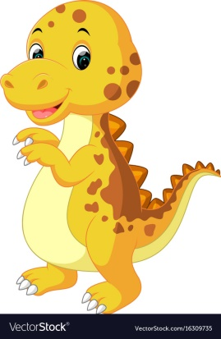

أحُلُّ المسائل التالية

يقرأ راشد عن الديناصورات، يبلغ طول رأس أحد الديناصورات 4 أمتار ،وطول جسمه 7 أمتار ،وطول ذيله 6 أمتار ــ كم طول الديناصور كله ؟

إجابة دقيقة



إجابة تقريبية

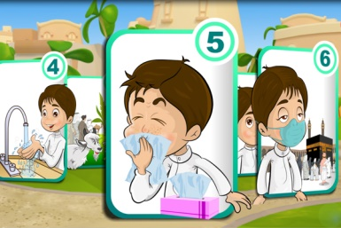

إجابة دقيقة



إجابة تقريبية

يتعافى يومياً في مدينتا من فيرس كورونا 27شخص تقريباً ،ما العدد التقريبي للأشخاص المتعافين في مدينتا خلال 3 أيام ؟

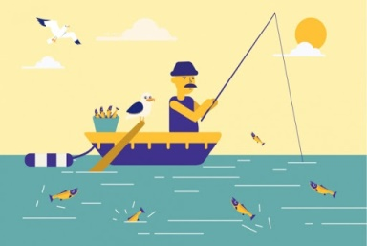

إجابة دقيقة



إجابة تقريبية

يصطاد العم فادي في اليوم الواحد تقريباً 9 سمكات كبيرة ،و 18 سمكة صغيرة ما العدد التقريبي لمجموع الأسماك التي يصطادها العم فادي خلال 4 أيام ؟

4

جمع الأعداد المكونة من رقمين

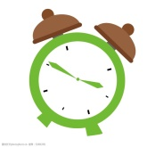

تَذكَّر

مما سبق

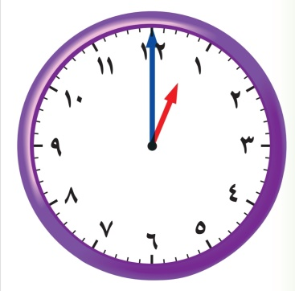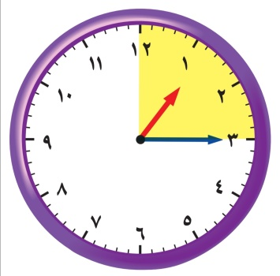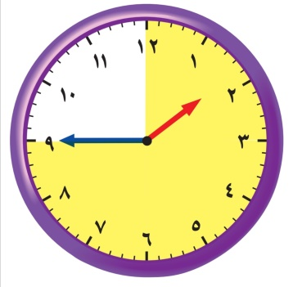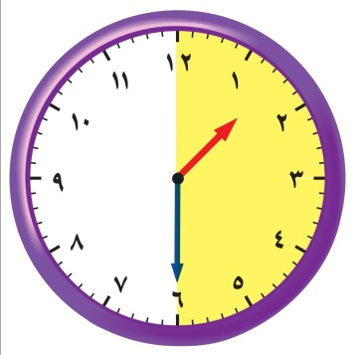

عرض الدرس

15 **:** 1

00 **:** 1

45 **:** 1

30 **:** 1

الساعة الثانية إلا رُبع

الساعة الواحدة ونصف

الساعة الواحدة ورُبع

الساعة الواحدة

أحُلُّ المسائل التالية

1

في كتاب العلوم كانت عدد الكلمات في إحدى الصفحات **43** كلمة ،وفي الصفحة التي بعدها كانت عدد الكلمات **58** كلمة ــ ما مجموع الكلمات في الصفحتين ؟

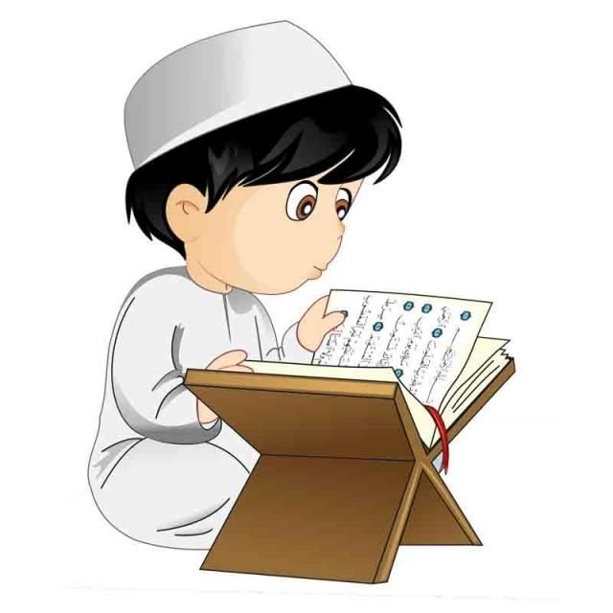

كلًّف المعلمُ طلابه بحفظ **24** آية في الأسبوع الأول ،و **18** آية في الأسبوع الثاني ــ فكان مجموع ما حفظه سعد في الأسبوعين 32 آية .. كم عدد الآيات التي لم يحفظها سعد؟

2

أوجد ناتج كلاً من :

2 5

9 1

+

اكتب العدد المناسب في لتكون جملة الجمع صحيحة :

4 1

8 3

+

2 8

0 9

1 7

8 4

7 2

+

1 5

9 2

+

6 1

0 7

+

8 4

5 5

+

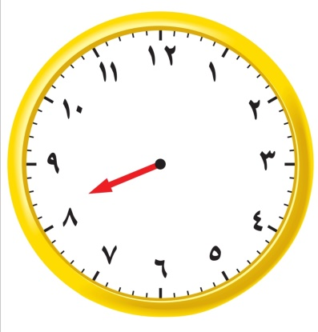

15

45

55

5

35

دقيقة

دقيقة

25

30

20

40

50

10

0

دقيقة

دقيقة

دقيقة

دقيقة

دقيقة

دقيقة

دقيقة

دقيقة

دقيقة

دقيقة

تَذكَّر

مما سبق

مهارة حل المسألة

5

استعمل الخطوات الأربع

عرض الدرس

1

2

3

4

أفهم

أخطط

أحــل

أتحقق

الخطوات الأربع لحل المسألة

أَحُل المسائل التالية

يجلس عماد في الطَّرف الأيمن من غرفة الصف بينما يجلس ماجد في الطرف الأيسر لنفس الصف،ويجلس رائد بين ماجد وأحمد،أما رشاد فيجلس بين عماد وأحمد،وضِّح الترتيب الصحيح للطلاب حسب أماكن جلوسهم ؟

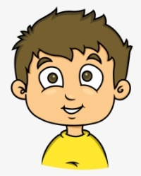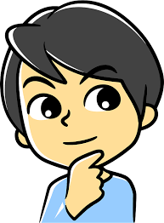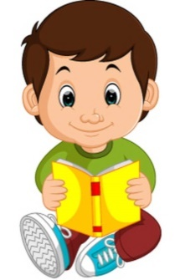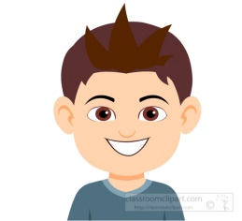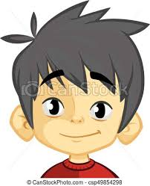

2

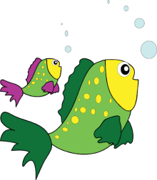

في مدرستنا 3 أحواض مائية ،يحوي الأول 22 سمكةً ،ويحوي الثاني 31 ضفدعاً ،ويحوي الثالث 28حلزوناً بحرياً، كم حيواناً بحرياً في الأحواض الثلاثة تقريباً ؟

2

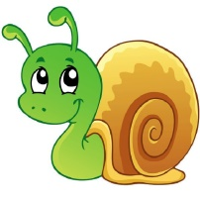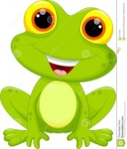

2

مع فريدة 10 أوراق نقدية من فئة الريال ، و 4 ورقات نقدية من فئة 10 ريالات ، و ورقتان نقديتان من فئة 5 ريالات ــ كم ريالاًً مع فريدة ؟

جمع الأعداد المكونة من ثلاثة أرقام

6

مما سبق



عرض الدرس

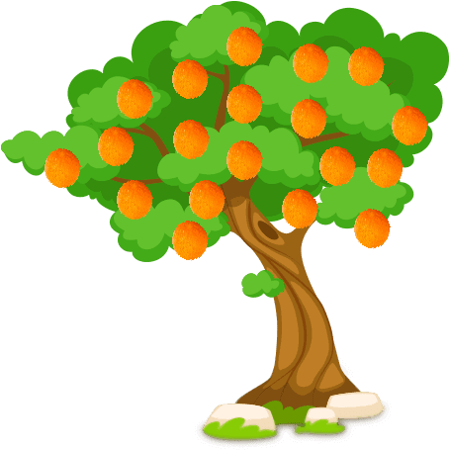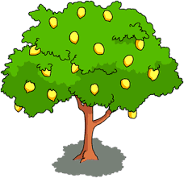

1

في مزرعة جدَي 152 شجرة ليمون ،و 118 شجرة برتقال ــ ما مجموع الأشجار في مزرعة جدّي؟

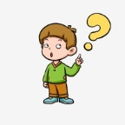

مهارة تفكير عليا :

2

+

باستعمال كلاً من الأرقام 7 ، 3 ، 2 ، 5 ، 9 ، 4 مرة واحدة ــ كوّن عددين من ثلاث منازل ،مجموعهما أكبر من 600 وأقل من 700 ؟

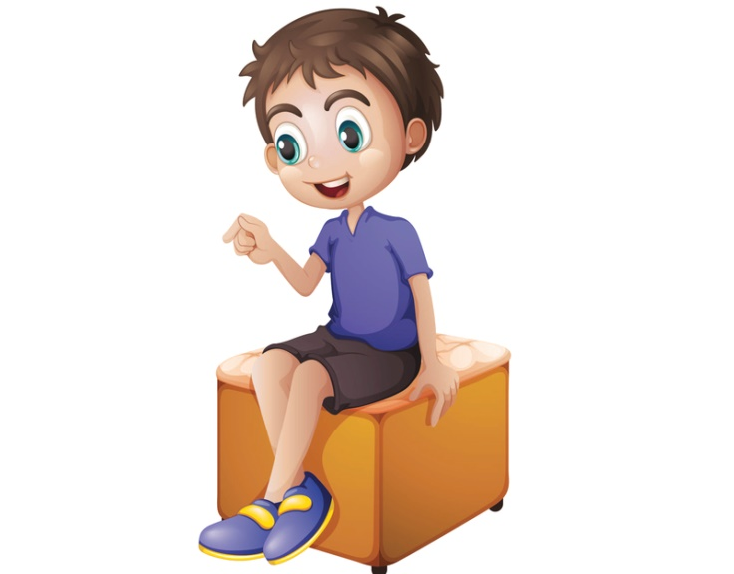

أوجد ناتج الجمع ، وتأكد من معقولية الإجابة :المتناغمة :

2 6 1

8 5 2

+

3

4 2 6

7 6 1

+

4

9 0 3

1 9 4

+

5

1 1 1

0 0 5

+

6

اكتب الرقم المناسب في لتكون جُملة الجمع صحيحة :

8 3 5

8 2 2

9 5 9

8 0 6

5 4 6

+

7

4 6 4 6

7 6 1

+

8

9 7 1

1 7 4

+

99

1 4 4

6 0 2

0 0 7

+

10

اختبار الفصل الثاني

اختبار

اشترت رقية كتابًا ثمنه 37 ريالاً ،وقلمًا ثمنه 18 ريالاً ــ أُقدِّر مجموع ما دفعته رقيّة؟

5

أحل المسائل التالية :

3

8+5 = 5

4

( 8+3) +9 = ( +8)+ 9

1

13 +9 = +13

2

( 11+4) +6 = 11 +(4+ 9 )

اكتب الرقم المناسب في ، وأحدد الخاصية :

الدّرجة

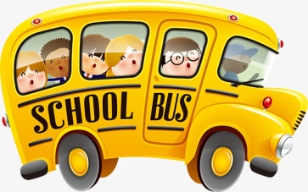

6

إذا مشَيت 14 خُطوة للأمام ،ثم رَجَعت للخلف 5 خطوات ــ كم خُطوة ستكون بينك وبين نقطة البداية ؟

تتسع حافلة المدرسة لـ 45 طالب ،إذا كانت الحافلة بها 27 طالب ــ ،فكم طالب يمكنهم ركوب الحافلة حتي تكتمل ؟

7

سؤال مفتوح ــ اُكتب عددان تقدير جمعهما يساوي 130 ؟

8

8 4 6

3 8 2

+

1 9 2 1

3 3 5

3 8 2

+

6 8 7

9 3 1

8 4

7 2

+

0 7

8 3

6 2

9 1

+

6 4

4 2

+

اكتب العدد المناسب في لتكون جملة الجمع صحيحة :

5 4

3 1

+

6 7

4 3

+

2 3 5

5 4 2

+

2 3 5

5 4 2

+

أوجد ناتج الجمع ، وتأكد من معقولية الإجابة:

12

11

10

9

13

15

14

16

17